De lo Empírico a lo Predictivo: La Nueva Era
de la Ingeniería Geomecánica en Volcan
(Operaciones Mineras y Gestión de Activos - Geotecnia / Geomecánica)

Danny Rolando Córdova Aliaga

¹ Autor: Volcan Compañía Minera SAA, Av. Manuel Olguín 373, Lima, Perú;
Correo: dcordova@volcan.com.pe; Cel: 947266501.
____________________________________________________________________________________

RESUMEN

Volcan Compañía Minera S.A.A. es una de las principales empresas mineras del Perú y América Latina, con una sólida trayectoria en la exploración, explotación y procesamiento de minerales polimetálicos, principalmente zinc, plomo, plata y cobre. A lo largo de su historia, se ha posicionado como un referente del sector minero, gracias a su compromiso con la innovación tecnológica, la sostenibilidad ambiental y el desarrollo social en las regiones donde opera.

A partir de 2018, Volcan fortaleció su modelo de gestión operacional, impulsando estrategias enfocadas en la reducción y eliminación de High Potential Risk Incident (HPRIs)*, consolidando progresivamente una cultura de seguridad de clase mundial en todas sus unidades operativas.

Un análisis de los HPRIs relacionados a falla macizo rocoso, registrados entre 2018 - 2021 evidenció que el 47% de estos eventos tuvieron como causa directa la falta de información geotécnica suficiente, oportuna y confiable. Esta limitación afectó directamente la calidad y precisión de los diseños geotécnicos y recomendaciones constructivas, tanto en operaciones subterráneas como superficiales, comprometiendo la estabilidad y seguridad de las estructuras mineras.

Como respuesta, se impulsó la implementación del enfoque de Gestión de Geomecánica Operacional, orientado a estandarizar el proceso de generación de información geomecánica crítica para la toma de decisiones, estructurado en cinco etapas:

- Captura de información geotécnica.
- Modelamiento geotécnico.
- Análisis de estabilidad (Diseño Geomecánico).
- Indicación geomecánica.
- Seguimiento y control operativo.

* HPRIs, Incidente de alto riesgo potencial.
La implementación de este proceso permitió mejorar significativamente la confiabilidad técnica, reducir la probabilidad de falla (PoF) asociada a los factores de seguridad (FoS) de diseño y optimizar los criterios de diseño y operación en los tajos abiertos y minas subterráneas de Volcan.

1. Introducción
La minería moderna enfrenta desafíos en seguridad, eficiencia operativa y sostenibilidad, lo que exige una evolución constante en los enfoques técnicos aplicados a la gestión de riesgos.

En este contexto, la geomecánica se posiciona como un componente estratégico clave, especialmente en operaciones subterráneas y a cielo abierto, donde la confiabilidad de la información geotécnica impacta directamente en la estabilidad de las estructuras mineras y en la seguridad del personal.

Volcan Compañía Minera S.A.A., un productor líder mundial de zinc, plomo y plata, ha emprendido desde el año 2018 un proceso de transformación orientado a fortalecer su modelo de Gestión de Geomecánica Operacional, reduciendo directamente la baja confiabilidad o insuficiencia de datos geotécnicos disponibles de manera anticipada. Estas deficiencias afectaban la calidad de los diseños y recomendaciones constructivas, comprometiendo la seguridad operacional.

Como respuesta, se desarrolló e implementó un modelo técnico denominado Gestión de Geomecánica Operacional, basado en un enfoque predictivo y una metodología estructurada, también describe la evolución de un enfoque empírico a uno predictivo en la ingeniería geomecánica de Volcan, aplicando el Teorema de Bayes* como herramienta para mejorar la evaluación.

* Desarrollado por Thomas Bayes en el siglo XVIII, es una herramienta fundamental en la teoría de la probabilidad que permite calcular la probabilidad de un evento dado el conocimiento previo de las condiciones que podrían afectar a dicho evento. En esencia, es una forma de actualizar nuestras creencias o probabilidades a medida que recibimos nueva información.

Los resultados obtenidos no solo reflejan una reducción significativa de incidentes de alto potencial y un aumento en la confiabilidad técnica, sino también una optimización de los diseños mineros, incremento en reservas y extensión de la vida útil de las minas, consolidando un nuevo estándar de Gestión de Geomecánica Operacional dentro del sector minero peruano.

2. Objetivos

- Reducir la ocurrencia de los HPRIs (Incidente de alto riesgo potencial) geotécnicos mediante una gestión anticipada de información suficiente y confiable en todas las operaciones mineras de Volcan.

- Implementar un modelo de Gestión de Geomecánica Operacional, reduciendo directamente la baja confiabilidad o insuficiencia de datos geotécnicos disponibles.

- Aplicar un enfoque predictivo para optimizar los diseños geomecánicos y minimizar la probabilidad de falla (PF), fortaleciendo la gestión del riesgo mediante monitoreo geotécnico y controles operativos efectivos.

3. Desarrollo del Trabajo y colección de datos

3.1 Análisis de los HPRIs 2018 – 2021.

Un análisis detallado de las causas, utilizando la metodología de Diagrama de Ishikawa, reveló que una proporción significativa de estos HPRIs (47%) tuvo como origen la falta de información geotécnica suficiente, oportuna y confiable.

Esta deficiencia afectó directamente la precisión de los diseños de sostenimiento, las recomendaciones constructivas y la gestión del riesgo geomecánico en campo.

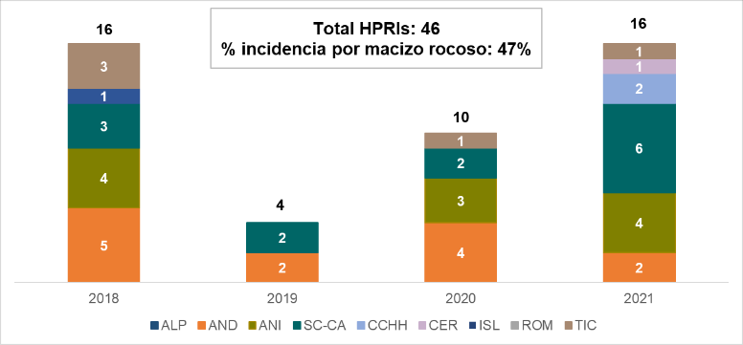
Figura N° 1:
Distribución anual de Incidentes de Alto Potencial de Riesgo (HPRIs) 2018- 2021

Entre los factores más relevantes identificados destacan:

- Falta de información geológica actualizada y planos desactualizados.

- Ausencia de análisis de estabilidad estructural (cuñas, voladizos, subsidencias).

- Diseños de sostenimiento inadecuados o mal aplicados (shotcrete delgado, pernos mal instalados o corroídos).

- Limitada aplicación de monitoreo geotécnico (falta de geófonos, control de micro-sismicidad).

- Debilidades en la interacción entre áreas técnicas, ausencia de informes geomecánicos antes del avance de labores, e insuficiencia de inspecciones sistemáticas.

- Factores humanos, como percepción deficiente del riesgo, acciones inseguras en campo y brechas en competencias técnicas.

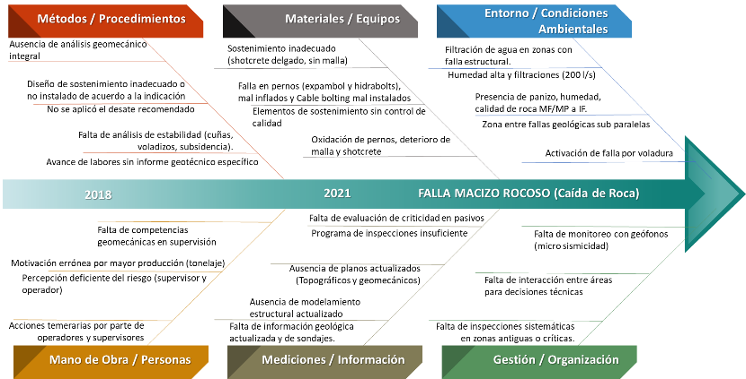

Figura N° 2:
ANALISIS DE HPRIs VOLCAN – Diagrama Ishikawa 2018- 2021

Estos hallazgos dejaron en evidencia la necesidad de una transformación en la gestión de información y riesgo geotécnico. Como respuesta; Volcan impulsó la implementación de un modelo de Gestión de Geomecánica Operacional, centrado en la anticipación, integración y confiabilidad de la información técnica desde etapas tempranas de planificación hasta el control operativo en terreno.

3.2 Modelo de Gestión Geomecánica Operacional.

Este modelo técnico responde a la necesidad de contar con una gestión integrada, anticipada y confiable sin incertidumbre de los datos del modelo geotécnico, y se enmarca en el Plan de Gestión Geomecánica Operacional, bajo un enfoque de seguridad operacional, sostenibilidad y control de riesgos críticos (RRCC), aplicables tanto en minería subterránea como en operaciones a cielo abierto.

Las cinco etapas que conforman el modelo son:

3.2.1 Captura de Información:

Esta etapa es fundamental. En ella se obtiene una base de datos geotécnica suficiente, representativa y confiable que permita caracterizar con precisión el macizo rocoso y sus condiciones geomecánicas.

Incluye la captura, procesamiento, integración y validación sistemática de datos geomecánicos relevantes (geología, estructura, calidad del macizo rocoso, sismicidad, hidrogeología, esfuerzos in situ, etc.) a través de mapeos, sondajes y ensayos.

Esta etapa busca:
- Reducir la incertidumbre en los modelos geomecánicos.
- Soportar la evaluación de la probabilidad de falla (PoF) con alta confiabilidad.
- Facilitar la retroalimentación continua del modelo geotécnico, (enfoque modelo de Bayes).

Volcan estableció requerimientos de información para cada submodelo geotécnico, con la finalidad que sirva como guía para la planificación y toma de datos.

Figura N° 3:
Guía de requerimiento de Información.

3.2.2 Modelamiento Geotécnico:

Desarrollo del análisis e interpretación de los datos recolectados para la construcción de modelos estructurales, geotécnicos e hidrogeológicos. definiendo dominios geotécnicos, mecanismos de inestabilidad potencial y se seleccionan metodologías de análisis.
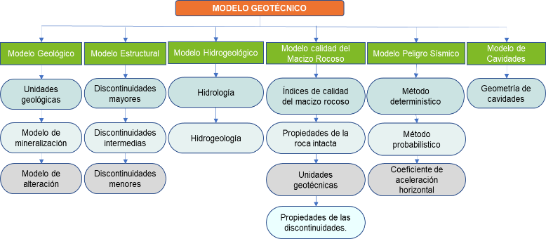

Figura N° 4:
Modelo Geotécnico y submodelos.

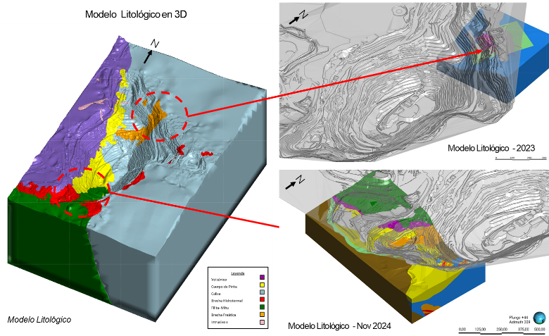

Figura N° 5: Modelo geológico.

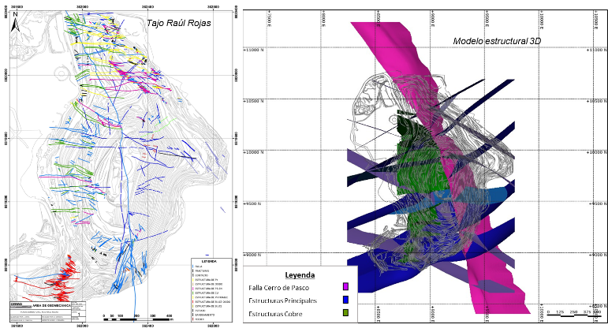

Figura N° 6: Modelo estructural.

3.2.3 Análisis de estabilidad (Diseño Geomecánico):

Desarrollo del diseño técnico de sostenimiento, drenaje y monitoreo, considerando parámetros clave, criterios de aceptabilidad y secuencia de explotación, tanto en minas subterráneas como en tajos abiertos.

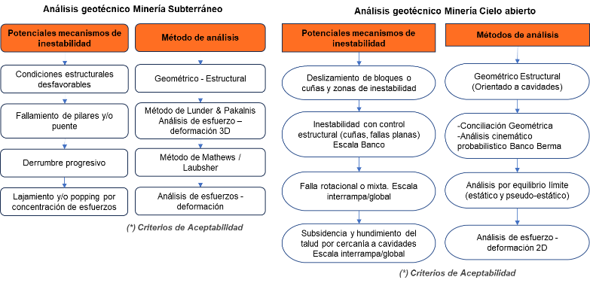
Figura N° 7:
Proceso de análisis geotécnico para minería subterránea
y a cielo abierto.

3.2.4 Indicación geomecánica:

Generación de indicaciones geomecánicas que garanticen el cumplimiento de los planes mineros, alineando los criterios técnicos con la planificación operativa y asegurando la aplicación de estándares de clase mundial.

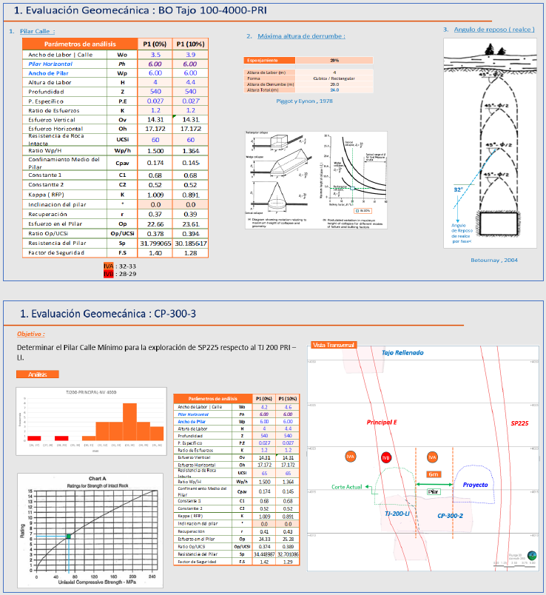

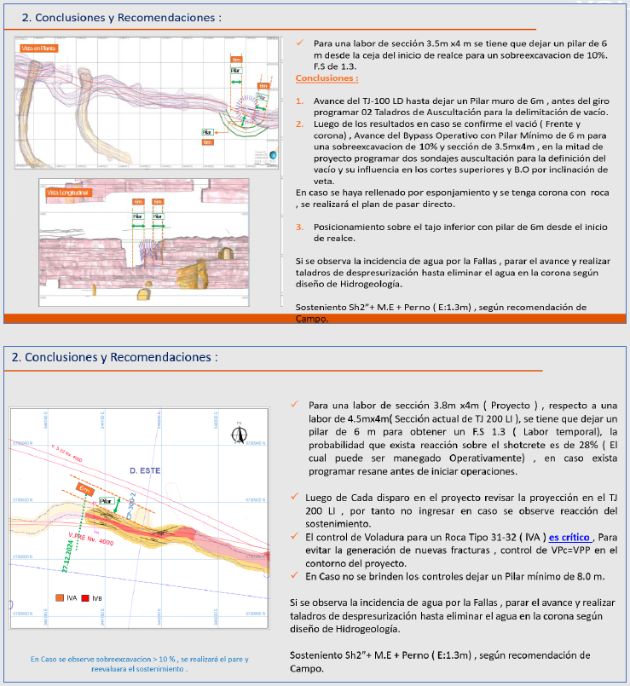

Figura N° 8:
Indicaciones geomecánicas para diseños mineros.

3.2.5 Seguimiento y Control Operativo:

Implementación de controles críticos, monitoreo geotécnico en tiempo real y verificación del cumplimiento de diseño, calidad constructiva y desempeño estructural. Se aplican protocolos como VCC (Verificación de Controles Críticos) y planes de respuesta TARP ante desviaciones o condiciones inestables.

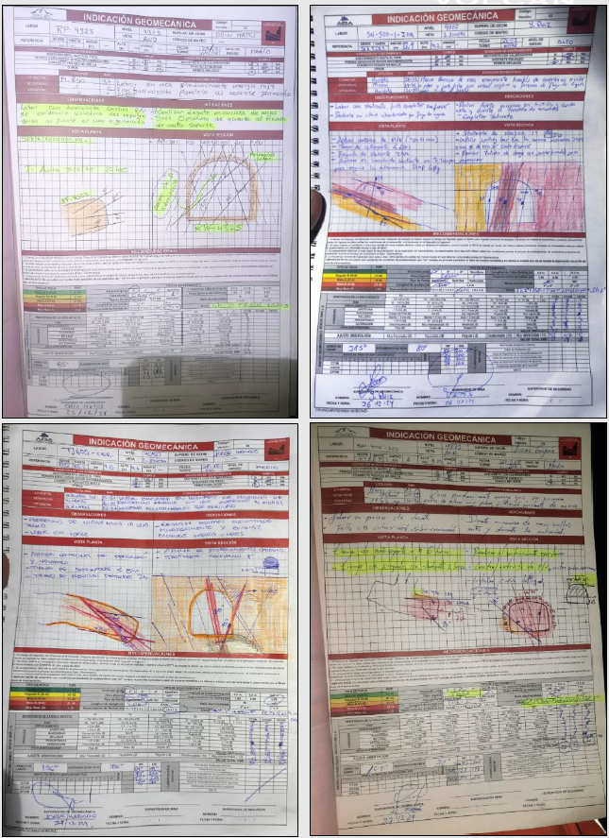

Figura N° 9:
Verificación y seguimiento continuo de las indicaciones geomecánicas.

Este modelo de gestión operacional, implementado desde 2021, ha tenido un gran impacto hasta 2025, ya que todos los procesos fueron estandarizados logrando contar con evaluaciones geomecánicas muy confiables con baja probabilidad de falla al contar con información en cantidad y calidad.

A continuación, en las figuras N° 10 y 11, se muestra el proceso integral del “Modelo de Gestión Geomecánica Operacional.

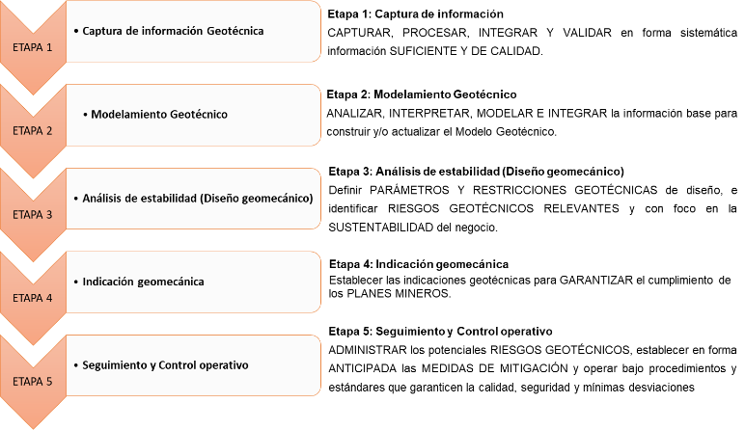

Figura N° 10:
Modelo de Gestión de Geomecánica Operacional.

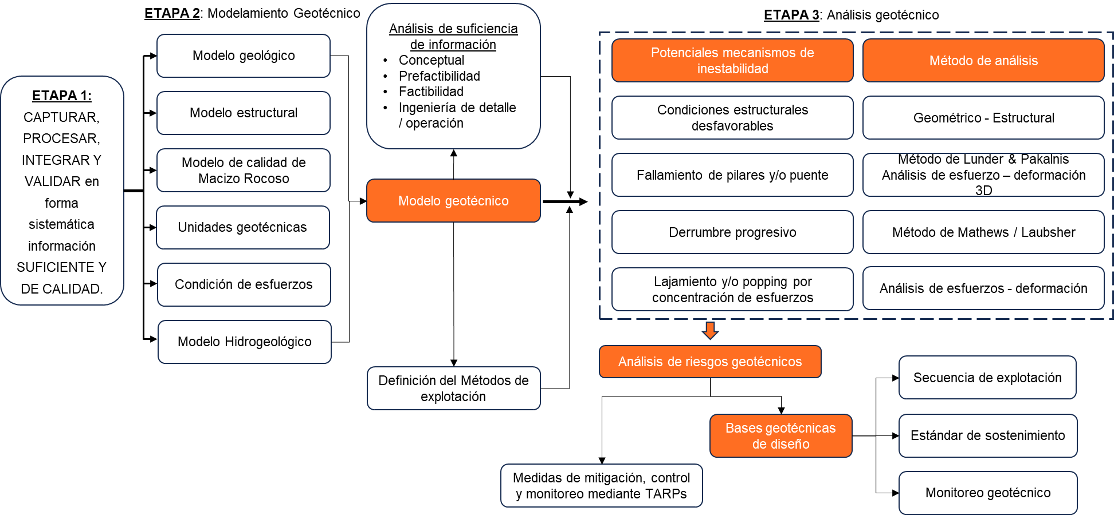

Figura N° 11:
Proceso de diseño geomecánico Volcan.

3.3 Enfoque Predictivo y Método Bayesiano para la Reducción de la Probabilidad de Falla y Optimización del Diseño Geomecánico.

En los entornos geotécnicos complejos y altamente dinámicos que caracterizan a la minería subterránea y a cielo abierto, la incertidumbre inherente al comportamiento del macizo rocoso representa uno de los desafíos más críticos para la toma de decisiones técnicas.

La variabilidad natural de las condiciones geológicas, junto con las limitaciones en la cantidad, calidad y oportunidad de los datos disponibles, introduce un nivel significativo de riesgo que puede traducirse en fallas estructurales inesperadas, comprometiendo la seguridad del personal, la integridad de las excavaciones y la continuidad operativa.

Con el fin de afrontar estos desafíos desde un enfoque cuantitativo, adaptable y dinámico, Volcan Compañía Minera S.A.A. ha implementado un modelo predictivo sustentado en el Teorema de Bayes, que permite actualizar la probabilidad de falla (PoF) en función de nueva información geotécnica obtenida mediante caracterización, modelamiento y monitoreo en tiempo real.

3.3.1 Gestión de Incertidumbre en Geomecánica.

Con el objetivo de reducir la incertidumbre en la información geotécnica y mejorar la confiabilidad de los diseños, se ha implementado una metodología que evalúa los requerimientos de información asociados a cada modelo geomecánico (geológico, estructural, hidrogeológico, calidad del macizo, etc.).

Esta evaluación permite valorar el nivel de suficiencia y representatividad de los datos, así como su influencia directa en la construcción y precisión del modelo geotécnico integrado.

A partir de esta valoración, se establece un rango que define el nivel de ingeniería del análisis geomecánico (conceptual, prefactibilidad, factibilidad, ingeniería de detalle / operación) y su confiabilidad técnica.

Figura N° 12:
Matriz de evaluación de suficiencia de información.

Esta herramienta es clave para identificar vacíos críticos de información, priorizar campañas geotécnicas, y asegurar que los diseños se basen en evidencia suficiente y actualizada, reduciendo así las incertidumbres epistémicas y fortaleciendo la gestión del riesgo geotécnico.

Volcan ha establecido dentro de sus unidades un plan de toma de datos desde el 2021, poniendo como principal objetivo contar con información en cantidad y calidad.

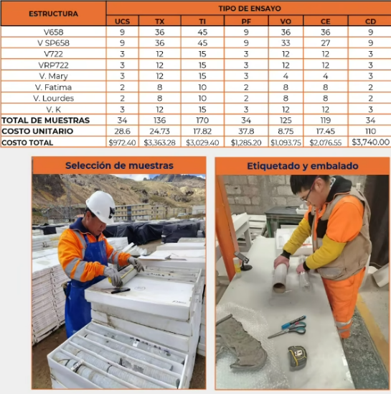

Figura N° 13:
Proceso de logueo geotécnico.

Al evaluar la suficiencia de información, cada submodelo cuenta con un porcentaje de influencia en la construcción del modelo geotécnico.

Figura N° 14:
Nivel de información de los submodelos y su valor de incidencia.

Conociendo y evaluando cuantitativamente la información, se procede a ponderar los resultados para conocer la confiabilidad, nivel de la evaluación geomecánica y la probabilidad de falla (PoF).

Figura N° 15:
Confiabilidad (riesgo) y Nivel de evaluación geomecánica.

3.3.2 Probabilidad Bayesiana en Geomecánica (Harr, 1996)

De los resultados de causa raíz desarrollados en el punto 3.1, en los que una proporción significativa de los HPRIs tuvo como origen la falta de información geotécnica oportuna en cantidad y calidad, para la construcción de un modelo geotécnico confiable con baja incertidumbre.

En este marco, el análisis de confiabilidad bayesiano se posiciona como una herramienta fundamental para la gestión proactiva del riesgo geotécnico, al permitir la integración progresiva de nueva información geomecánica, proveniente de caracterización, modelamiento o monitoreo en la evaluación de la probabilidad de falla (PoF).

A diferencia de enfoques determinísticos o estáticos, el modelo bayesiano no solo estima un valor inicial de probabilidad de falla (PoF), sino que lo refina y actualiza de manera continua en función de la toma permanente de información acumulada en el tiempo, adaptándose a las condiciones reales de operación y reduciendo la incertidumbre asociada.

Es asi que se desarrolla un nuevo modelo de confiabilidad Volcan, integrando la cuantificación de toma de información, como resultado de la evaluación de suficiencia de información versus la probabilidad de falla, el nuevo modelo se presenta la figura N° 16

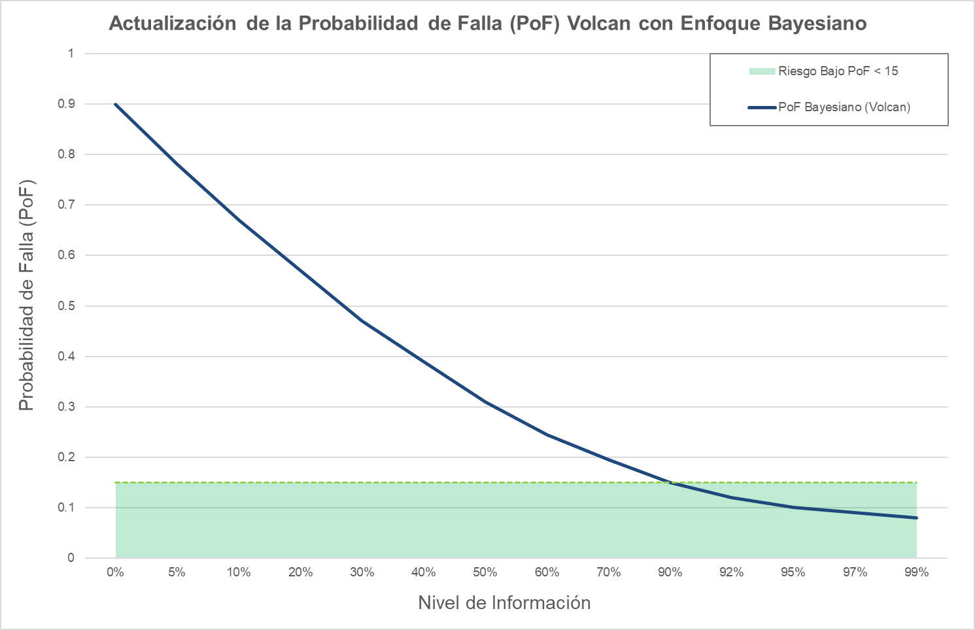

Figura N° 16:
Evolución de la Probabilidad de falla (PoF) vs Nueva información – Modelo Volcan.

Este gráfico muestra cómo el enfoque bayesiano permite reducir progresivamente la probabilidad de falla (PF) al incorporar nueva información en tiempo real. A diferencia de modelos estáticos.

4. Presentación y discusión de resultados

4.1 Evaluación de la probabilidad de falla (PoF) y confiabilidad 2021

En 2021 se desarrolló como proceso inicial la evaluación de suficiencia de información obteniendo 34 como resultado en el nivel de información del modelo geotécnico.

Figura N° 17:
Matriz de evaluación de suficiencia de información 2021.

Este resultado fue evaluado con el modelo de confiabilidad de Volcan, teniendo como resultado que se encontraba, a nivel conceptual, con una probabilidad de falla > 30%. La implementación de las recomendaciones de la evaluación conllevaba un riesgo alto.

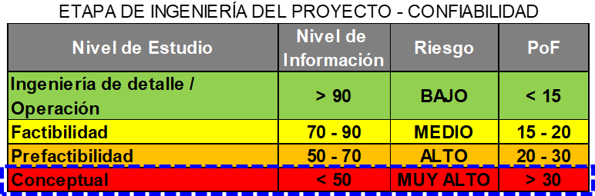

Figura N° 18:
Niveles de estudio, confiabilidad y PoF 2021.

4.2 Resultado de toma de información campaña 2021 – 2024

Se realizo una campaña de perforación de sondajes orientados, en todas las unidades de Volcan compañía minera SAA, con la finalidad de caracterizar las propiedades del macizo rocoso y sus condiciones estructurales.

Figura N° 19:
Inventario de toma de datos a diciembre 2024.

En 2022 elaboramos nuestros primeros modelos geotécnicos de alta confiabilidad, fundamentados en análisis estadísticos rigurosos de las propiedades de la roca intacta.

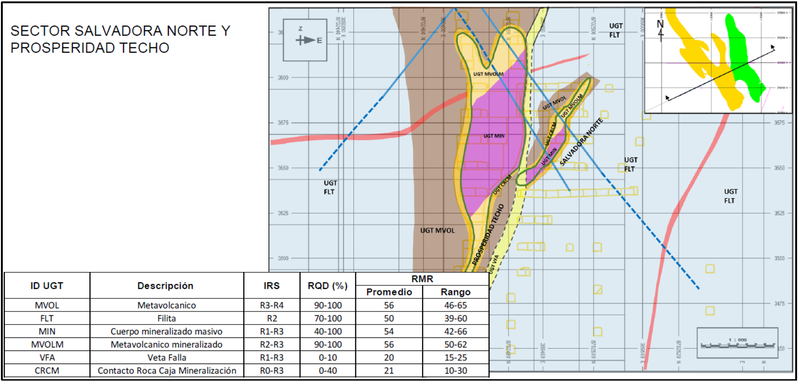

Figura N° 20: Unidades geotécnicas.

En 2023 se actualizaron los modelos hidrogeológicos e hidrológicos de todas las unidades de Volcan. Para ello se integraron en un mismo entorno 3D, los datos obtenidos en las campañas de perforación y los ensayos de presión de poros, generando modelos tridimensionales de flujo y presión altamente confiables.

En 2022 se realizó un estudio de esfuerzos inducidos en todas unidades mineras, con mediciones overcoring, con la finalidad de actualizar el modelo.
Se contaba con una alta incertidumbre de la ubicación de cavidades subterráneas antiguas y si estan se encontraban rellenadas o vacías, para el cual se realizó estudios geofísicos con la finalidad de ubicar estas y luego un plan de perforación, relleno y levantamiento topográfico 3D para actualizar el modelo de cavidades.

Figura N° 21:
Inversión para mejorar la confiabilidad y probabilidad de falla

El compromiso de la alta dirección de la empresa y del equipo de geomecánica para lograr este cambio de cultura con la finalidad de tener evaluación con alta confiabilidad y ser predictivo, incorporando el nuevo modelo de probabilidad de falla se tuvo una inversión de 7.4 millones de dólares.

4.3 Evaluación de la probabilidad de falla (PoF) y confiabilidad 2024

Conociendo la cantidad de información obtenida en estos 4 años se realizó la evaluación de la probabilidad de falla (PoF) y confiabilidad obteniendo los siguientes resultados.

Figura N° 22:
Matriz de evaluación de suficiencia de información 2024.
El nivel de información obtenido de la suficiencia de información fue evaluado con el modelo de confiabilidad de Volcan, teniendo como resultado que el nivel de estudio se encontraba a nivel de Factibilidad con una probabilidad de falla 18%. La implementación de las recomendaciones de la evaluación tiene un riesgo medio.

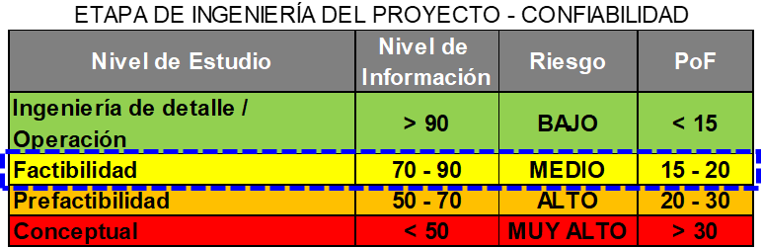

Figura N° 23:
Niveles de estudio, confiabilidad y PoF 2024.

La figura N° 24, evidencia que cada incremento cuantificable en la calidad y cantidad de datos reduce proporcionalmente la PoF. El enfoque bayesiano proporciona:

- Aprendizaje continuo: cada dato nuevo ajusta la probabilidad.
- Decisiones más seguras: diseños se optimizan conforme baja la incertidumbre.
- Valor económico: menor sostenimiento conservador y mayor recuperación de reservas.

En síntesis, la información es la moneda que compra seguridad y eficiencia; el modelo bayesiano de Volcan convierte esos “datos” en reducción tangible de riesgo geotécnico.
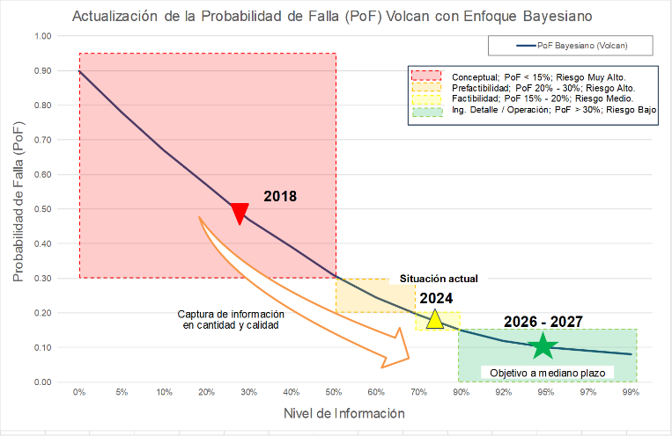

Figura N° 24:
Evolución de la Probabilidad de falla (PoF) vs Nueva información – Modelo Volcan 2024.

5. Conclusiones

La causa raíz de los HPRIs (Incidentes de alto riego) del 2022 – 2024 logro reducir significativamente a 3%.

- El proceso “Gestión de Geomecánica Operacional” logro ser una metodología con altos estándares.

- La implementación del modelo propuesto por Volcan con el incremento de la suficiencia de información tuvo un gran impacto, ya que las evaluaciones geomecánica son mas confiables y con una probabilidad de falla menor la 20% en todas las unidades.

- Contando con un modelo geotécnico de alta confiablidad, dio como oportunidad buscar optimización en el ángulo interrampa (IRA) generando el reinicio de faces de minado en el tajo Raúl Rojas.

- Minado sector VGS, santa Rosa.
- Minado sector CNB y CNA.
- Minado sector Sur.
- Minado sector Chasqui San Alberto.

- En mina subterránea se incrementó el radio hidráulico (RH), como resultado se incremento altura de banqueo o LMA.

- Cambio de método de minado en Ticlio; OCF (minado actual) a minado SLS incrementando el ciclo operativo de mina.

- Se genero un margen económico en Volcan de 42.6 USD millones y extender la vida de mina.

Figura N° 25: Margen económico de los proyectos.

El modelo de modelo de probabilidad de falla y confiabilidad de Volcan, genera una gran oportunidad para conocer con que grado de incertidumbre se esta realizando las evaluaciones geomecánicas para su implementación sin exposición a riesgos significativos.

6. Referencias bibliográficas

Harr, M. E. (1996). Reliability-Based Design in Civil Engineering. McGraw-Hill.

Hoek, E., & Brown, E. T. (1997). Practical estimates of rock mass strength. International Journal of Rock Mechanics and Mining Sciences, 34(8), 1165–1186.

Read, J., & Stacey, P. (2009). Guidelines for Open Pit Slope Design. CSIRO Publishing.

Lorig, L., & Varona, P. (2013). Practical applications of 3D numerical modeling in underground mining. In Proceedings of the 3rd International FLAC/DEM Symposium.

Fenton, G. A., & Griffiths, D. V. (2008). Risk Assessment in Geotechnical Engineering. Wiley.

Hudson, J. A., & Harrison, J. P. (1997). Engineering Rock Mechanics: An Introduction to the Principles. Elsevier.

Danny Rolando Cordova Aliaga
Ingeniero Geólogo con 15 años de experiencia en geomecánica aplicada a minería subterránea y a cielo abierto. Actualmente, me desempeño como Subgerente de Geomecánica en Volcan Compañía Minera SAA, donde lidero estrategias de modelamiento geomecánico, estabilidad de taludes, monitoreo geotécnico y confiabilidad geomecánica. para garantizar la seguridad y la eficiencia operativa.
Posee estudios concluidos MBA en Gestión de Operaciones Mineras en GĚRENS, lo que le permite integrar una visión estratégica en la gestión geotécnica, optimizando recursos y procesos con enfoque en productividad y sostenibilidad, destacando por su liderazgo en equipos multidisciplinarios, compromiso con la innovación tecnológica.

